

Systèmes embarqués

Travaux pratiques

Drone DJI Tello

SUIVI DE VISAGE : MÉTHODE DE VIOLA JONES

I – Description du drone

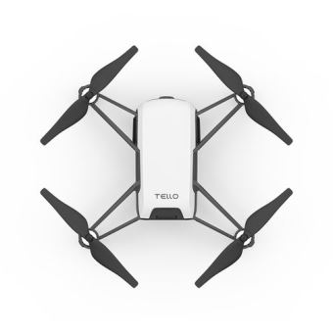

Hélice

Moteur

Caméra

Bouton d’allumage

Port micro-USB

Unité de contrôle

Batterie

II – Description des modules python utilisés

**numpy :** Permet une meilleure manipulation des tableaux

**cv2 :** Donne l’accès au flux vidéo de la caméra de l’ordinateur

**time :** Possibilité d’arrêter le fonctionnement du programme pendant n secondes

**mediapipe :** Offre l’accès à de nombreux outils de détection d’image

**tensorflow :** Permet de reconnaitre des gestes personnalisés

**djitellopy :** Donne l’accès au contrôle du drone

III – Mise en place du setup hardware

* Placez-vous dans un endroit lumineux
* Évitez le contre-jour
* Assurez-vous de laisser suffisamment d’espace autour du drone
* Utilisez une batterie chargée complètement
* Allumez le drone
* Connectez-vous au réseau WIFI « TELLO-XXXXXX »
* Vous pouvez maintenant exécuter votre programme

IV – Mise en application

1. Complétez le programme afin de permettre au drone de suivre le visage.
   * **Indication :** Pour que le drone suive le visage, il faut faire en sorte que le visage soit en permanence au centre de la caméra du drone.
   * **Remarque :** S’il n’y a aucun visage de détecté, le drone ne doit pas bouger.
2. Que se passe-t-il si l’on change la vitesse du drone à 15 ? À 35 ?
3. À l’aide de la question précédente, en déduire la vitesse à adopter.
4. Exécutez le programme « Suiveur_visage ». Comparez les deux programmes.
   * Fonctionnent-ils de la même manière ? Quels sont les différences ?

